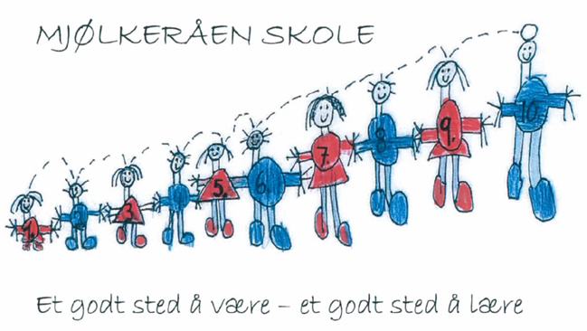


Mjølkeråen skole, 5136 Mjølkeråen,
u-trinn tlf 53035730
b-trinn tlf 53035700
e-post b-trinn: mjolkeraen.skole@bergen.kommune.no

Til foresatte med barn som skal starte på 1. trinn Mjølkeråen, 2.05.2024
på Mjølkeråen skole høst 2024

Invitasjon til førskoledag ved Mjølkeråen skole

I følge vår oversikt skal ditt barn begynne på Mjølkeråen skole høsten 2024.

Torsdag 6. juni blir det førskoledag for alle nye elever her på skolen. Da ønsker vi at foresatte kommer med førsteklassingen sin hit til skolen. Vi møtes klokken 9.00 utenfor SFO-bygget. Etter opprop følges elevene inn i klasserom der lærerne har et opplegg med barna.

Mens barna er inne i klasserommene, møtes foresatte til foreldremøte på læringssenteret i hovedbygget. Vi beregner at førskoledagen skal være ferdig ca. kl. 11.00. Det vil ikke bli lagt opp til matpause i løpet av førskoledagen. Det er ikke nødvendig med skolesekk eller annet utstyr denne dagen.

Det er for øyeblikket 55 elever som skal starte på 1. trinn til høsten. Gruppedelingen på førskoledagen vil ha mulighet for endringer etter hvert som vi blir kjent med barna. Første skoledag blir torsdag 15. august.

Det er fint om dere kan melde tilbake på mail eirin.espe@bergen.kommune.no dersom dere ikke kan møte på førskoledagen.

Vi gleder oss til å møte dere!

Med hilsen

Lars Jørgen Pedersen Eirin Linde Espe

rektor avd.leder 1.-3. trinn
Mjølkeråen skole Mjølkeråen skole

TIL DEG SOM SKAL BEGYNNE PÅ SKOLEN:
VELKOMMEN TIL MJØLKERÅEN SKOLE!

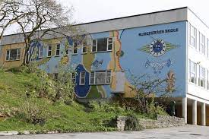

Etter sommerferien skal du begynne på skolen. Vi ønsker deg hjertelig velkommen til førskoledag 6. juni!

Denne dagen skal vi bruke til å bli litt kjent med hverandre. Du får treffe både rektor, lærere og andre elever du skal gå på trinn med.

Foreldrene dine får selvsagt være med deg, men etter en stund skal de være med på et møte sammen med de andre voksne mens du er med de andre barna og lærerne.

Vi håper du kan komme og gleder oss veldig til å treffe deg!

Vennlig hilsen

Lars Jørgen Pedersen Eirin Linde Espe
rektor avdelingsleder

